**16. Zadanie**

Potrebujeme preniesť 100 obrázkov z 10 Mpx digitálneho fotoaparátu, ktorý využíva farebnú hĺbku 16,8 mil. farieb a stratovú kompresiu JPEG a s pomerom priemerne 1:10. Máme k dispozícii sieťové pripojenie o priemernej rýchlosti 8 Mbps. Vypočítajte a popíšte postup, ako dlho bude prenos prebiehať? Ako by bolo možné zrýchliť tento proces? Prečo je uvedený grafický formát vhodnejší pre fotografie ako formát gif? Popíšte komporesiu grafického formátu JPEG.

**Nápoveda a riešenie**

Počet bodů obrázku známe (10 milionů), při 16,8 mil. barev potřebujeme na každý bod 24 bitů. Tedy po stisknutí spouště fotoaparátu vznikne 240 milionů bitů obrazových dat, ovšem při uložení na paměťovou kartu fotoaparátu dojde ke kompresi JPG 1 : 10 a soubor s obrázkem na kartě bude proto mít 24 megabitů, tj. 3 MiB (megabjty). Obrázků je 100, celkový datový objem tedy bude 2 400 megabitů dat, linka má rychlost 8 megabitů za sekundu, přenos tedy bude trvat 2400/8 = 300 s, tj. pět minut.

Počítat můžeme také v (mega) bajtech, obrázek po expozici bude mít 30 MB, uložený na kartu ve formátu JPG 3 MB. Stovka obrázků zabere 300 MB, rychlost linky je 1 MB/s, přenos tedy bude trvat 300 s

## Formát JPEG

Jedná sa o **stratový formát**, ktorý umožňuje nastaviť mieru stratovosti buď smerom ku kvalite obrázku, alebo smerom k jeho veľkosti, ktorú bude zaberať na disku. To znamená, že čím vyššia kvalita informácie, tým viac miesta na disku bude zaberať.

Tento formát je štandardom – nech ho použije ku kompresii ktokoľvek, vždy to bude ten istý JPEG obrázok.

### Využitie

Fomrát JPEG má najväčšie využitie v ukladaní farebných a čiernobielych fotografií a malieb realistických scén. Hodí sa na obrázky, kde je prechod z jednej farby do druhej veľmi plynulý, i medzi ich odtieňmi. Na druhú stranu, je nevhodný pre ukladanie obrázkov ikoniek, textu, pretože tie obsahujú ostré hrany (okraj textu, ikonky, …) a tie spôsobujú, že JPEG môže na týchto **vysoko kontrastných** miestach vytvoriť poznateľné **artefakty**. Preto je vhodné takéto typy obrázkov ukladať v bezstratovom formáte.

### Kompresia

Kompresia, ktorú používa JPEG formát je **stratovou kompresiou** – znižuje množstvo informácií potrebných na popísanie obsahu obrázku. Kompresia v tomto prípade funguje tak, že informácia o farbe sa ukladá v nižšom rozlíšení, ako informácia o intezite tejto farby. Kým v mnohých prípadoch je táto strata nepozorovateľná, tak na druhej strane umožňuje uchovať oveľa viac obrázkov na disku, ako obrázkov uložených v bezstratovom formáte.

## Formát GIF

Je **najstarším**, naviac bezstratovým grafickým formátom určeným predovšetkým **pre webovú grafiku**. Tento formát ukladá obrázky len v 8-bitovom kódovaní, čiže pre celý obrázok ponúka len 256 farieb, čo je dnes už veľmi obmedzujúce.

Na druhú stranu, ak máme ikonky určené pre webovú grafiku, ktoré sa skladajú z maximálne 256 farieb, je formát GIF veľmi vhodný.

Obrázok nižšie ilustruje ikonku vo formáte GIF (len niekoľko odtieňov sivej a biela).

[](http://skola.dvp.sk/wp-content/uploads/2010/09/rp.gif)

GIF taktiež umožňuje priesvitnosť, ale nie v takom rozsahu, ako PNG. Kým PNG umožňuje dať mieru priesvitnosti akejkoľvek farbe, GIF to vie urobiť len tak, že miesta, ktoré sú priesvitné, nebudú obsahovať žiadnu informáciu o farbe – budú akoby vystrihnuté z obrázka.

### Využitie

Ako sme už spomínali, je predovšetkým určený pre webovú grafiku. Inde je jeho použitie takmer zbytočné. Fotografia v tomto formáte je zobrazená na obrázku nižšie (pri zobrazení originálu vidno použitie len 256 farieb).

[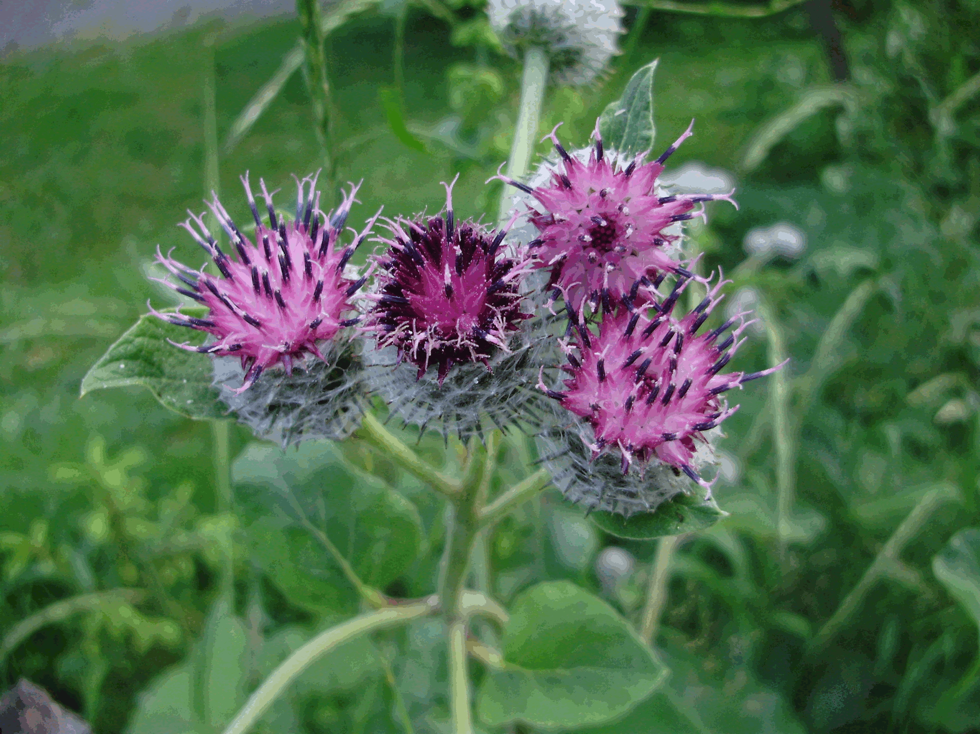](http://skola.dvp.sk/wp-content/uploads/2010/09/fotka.gif)

**17. Zadanie**

Jeden počítač v počítačovej sieti ohlásil prítomnosť vírusu. Ako budete postupovať pri jeho odstránení? Nájdite na internete informácie o spôsobe odstránenia nejakého konkrétneho vírusu.

Čo je počítačový vírus? Popíšte prevenciu proti vírusom. Zistite, či je na vašom PC nainštalovaný antivírový program. Ak áno, tak aký a kedy bola urobená posledná aktualizácia. Vysvetlite princíp práce antivírového programu.

**Nápoveda a riešenie**

Počítačový vírus označuje program alebo kód, ktorý sa dokáže sám šíriť bez vedomia používateľa. Aby sa mohol rozmnožovať, vkladá kópie svojho kódu do iných spustiteľných súborov alebo dokumentov, ktoré sa tak stávajú prostriedkom na aktiváciu ďalšieho vírusu.

Postup: Buď ho odstránim pomocou antivírového programu, alebo si na internete vyhľadám postup jeho manuálneho odstránenia

**Popíšte prevenciu proti vírusom**

* spúšťať len aplikácie overené digitálnym podpisom výrobcu (to platí aj pre doplnky do prehliadačov, ktorých inštaláciu si môže stránka vyžiadať)
* prečítať si licenčnú zmluvu, či sa výrobca nezrieka zodpovednosti za používanie softvéru a nepripúšťa, že niektorá súčasť môže ohroziť správnu funkciu počítača
* používať antivírový program, ktorý sleduje činnosť počítača a chráni systém pred prienikom vírusu alebo iného škodlivého kódu
* používať webový prehliadač, ktorý za žiadnych okolností samovoľne nespustí spustiteľný súbor

**Informácie o spôsobe odstránenia vírusu z počítača.**

Príklad: Odstránenie malware: https://viry.sk/ako-odstranit-skodlivy-malware-z-pocitaca/

**Princíp činnosti antivírového programu**

1. Kontrolné súčty – antivírový program si vytvorí databázu veľkostí jednotlivých súborov. Pri zmene veľkosti súboru hlási možné napadnutie vírusom.

2. Priame vyhľadávanie – program prechádza jednotlivými súbormi a vyhľadáva v nich jemu známe vírusy.

3. Pamäťovo-rezidentný scanner – program sa inštaluje do pamäte a kontroluje každý spúšťaný alebo kopírovaný súbor. Nevýhodou je čiastočne spomalená činnosť počítača.

4. Heuristika – program vyhľadáva v súboroch sekvencie vykonávajúce podozrivú činnosť a na základe toho hlási, či je súbor potencionálne nebezpečný

5. „nastavenie pasce“ – program vytvorí podmienky pre infikovanie nejakého súboru vírusom, pričom monitoruje situáciu. Ak sa nejaký vírus pokúsi infikovať súbor, zachytí ho a podá hlásenie.

**18. Zadanie**

Na vrchole stromovej hierarchie DNS je koreň (root), ktorý spravujú tzv. koreňové servery(root servers). Pod koreňom sa nachádzajú domény prvej úrovne tzv. domény najvyššej úrovne (top-level domains TLD) a nižších úrovní. Pomocou vhodného editora zobrazte stromovú štruktúru služby DNS pre adresu edupage svojej školy. Popíšte jednotlivé prvky tejto štruktúry/URL adresy https://gymskalica.edupage.org.

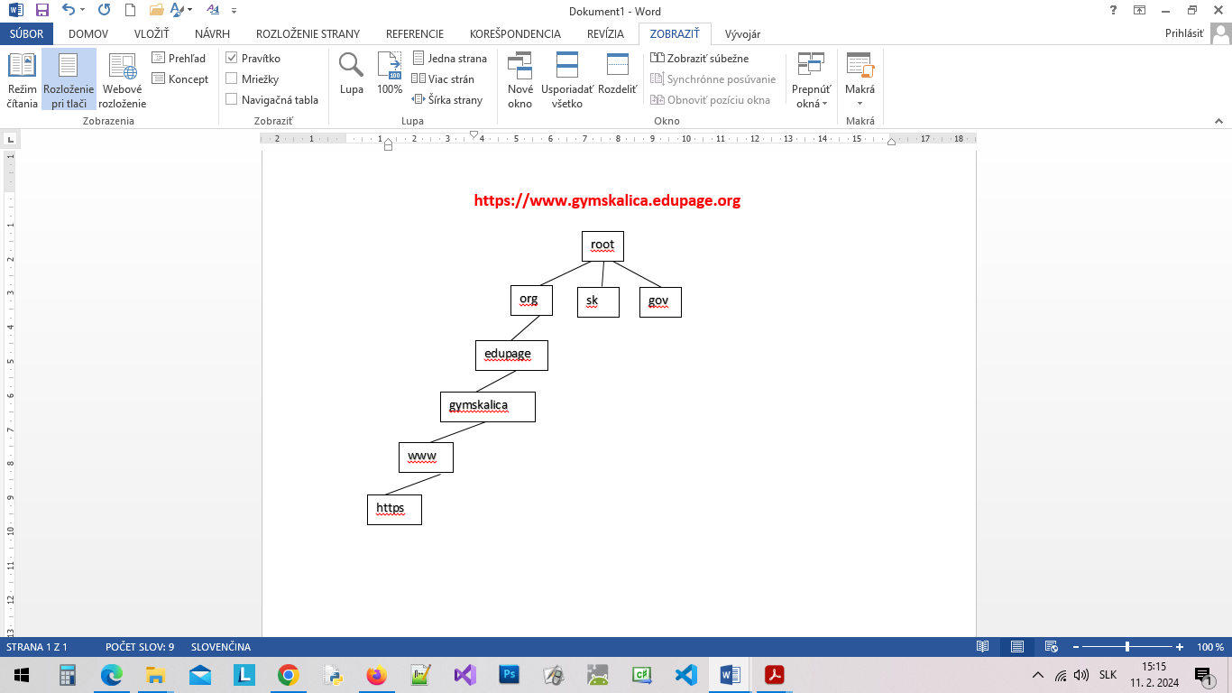

**Nápoveda a riešenie**

**Možné riešenie**

Úrovně domén

Adresu stránky tvoří několik domén oddělených tečkami:  
http://3_úroveň.2_úroveň.1_úroveň   
Před třetí úrovní může být ještě čtvrtá, pátá atd.

Příklad: www.seznam.cz

1. cz - doména 1. řádu (nejvyššího řádu)
2. seznam - doména 2. řádu (o tom to celé je)
3. www – služba na zobrazenie internetovej stránky  
   součástí adresy bývá i cesta k souboru psaná za lomítkem (v tomto případě tam není)

Další příklad: tato stránka měla kdysi adresu   
http://dusan.pc-slany.cz/internet/domeny.htm

1. cz je doména nejvyššího řádu
2. pc-slany je doména 2. řádu
3. dusan je doména 3. řádu
4. za lomítkem máme cestu k souboru internet/domeny.htm (internet je moje jméno složky = adresáře)

Podstatné jsou domény druhého řádu. Když se mezi lidmi v Čechách mluví o doménách, myslí se tím většinou doména druhého řádu. (seznam, centrum, jakpsatweb, lupa apod.)

Doménám třetího a dalšího řádu se také říká subdomény.

Podrobný [popis částí URL](https://www.jakpsatweb.cz/html/url.html) mám v příručce HTML.

Domény nejvyššího řádu

Aneb domény prvního řádu vyjadřují:

* příslušnost k zemi, národu nebo státu unie (např. cz, sk, uk, de, ny, eu)
* všeobecné zaměření (com, gov, edu, net, info, biz, name), to jsou tak zvané generické domény

V českém prostředí se nejčastěji používá generická doména cz, čímž se její majitel jaksi hlásí k Česku. Není na to ale žádný zákon nebo pravidlo, pokud chcete mít jako doménu nejvyššího řádu jinou existující, můžete. Slovenská doména je sk.

Všeobecné generické domény jsou třeba com (komerční zaměření), gov (vládní úřady USA), edu (vzdělávací instituty), info (cestovní ruch), net (síťové zaměření). Všechny je neznám a stále pomalu přibývají.

Některé státy mají velmi přísnou politiku a nemusí se vám tam podařit doménu zaregistrovat, pokud tam nemáte firmu. Naopak jiné menší státy své domény prodávají rády (například stát Tuvalu poskytuje doménu .tv).

Doménám nejvyššího řádu se anglicky říká Top Level Domains, zkratka TLD. Se zkratkou TLD se můžete setkat často.

***HTTP*** (Hypertext Transfer Protocol) – protokol na prenos informácii v sieti internet. Jeho bezpečnejšia verzia **HTTPS** (http Secure) umožňuje prenášané dáta zaroveň šifrovať

**19. Zadanie**

Milan sa kolegovi sťažoval, že musí každý deň ručne písať čísla na štítky s tovarom. Od 0 až do 250! Zaberá mu to veľa času a nie raz už niektoré číslo vynechal. Vlado sa mu rozhodol pomôcť a do dokumentu stitky.docx vloží čísla automaticky. Štítok Milan každý deň vytlačí a nalepí na každý balík, ktorý zabalí. Denne ich zabalí približne 250 kusov. Balíky však musia byť očíslované, vrátane jedného "nultého", s číslom nula. Štítok obsahuje dátum zabalenia a dátum spotreby, ktoré sa každý deň menia. Navrhnite a predveďte spôsob, ako mu pomôžete túto činnosť čo najviac zautomatizovať, aby s tým nemal toľko práce a aby nezabudol na niektoré číslo. Vymenujte základné vnútorné pamäte počítača a popíšte ich.

**Nápoveda a riešenie**

Použiť funkciu Hromadná korešpondencia. Vytvorí jednoduchú tabuľku, kde v prvom stĺpci budú čísla od 0 do 250. Na miesto, kde má byť na štítku poradové číslo, vloží tzv. pole. Milan ráno otvorí dokument (ten bude obsahovať iba 1 stranu), prepíše dátumy a dá ho vytlačiť. Program vytlačí 251 strán.

**Operačná pamäť** - aby procesor počítača mohol vykonávať procesy s dátami, potrebuje pomerne veľký, rýchlo

prístupný pamäťový priestor na ukladanie (čítanie) dát. Slúži na to operačná pamäť počítača (typu RWM).

Operačné pamäte súčasných počítačov sú tvorené integrovanými obvodmi typu RAM (pamäť s priamym prístupom). Z ľubovoľného pamäťového miesta (adresy) sú dáta vyčítané za rovnaký čas. Po zapnutí počítača sa do nej ukladá operačný systém, spúšťané programy, údaje s ktorými práve pracujeme. Je energeticky závislá, t. j. obsah tejto pamäte sa po vypnutí počítača vymaže.

Kapacita operačnej pamäte stolných osobných počítačov sa pohybuje v rozmedzí stoviek MB (napr. 512MB) až jednotiek GB.

**CMOS pamäť** - malá pamäť, ktorá sa vyznačuje malou spotrebou elektrickej energie. Je napájaná z batérie. V tejto pamäti sú uchované základné informácie o konfigurácii počítača (dátum a čas, jednotlivé časti počítača). Zmena obsahu pamäte sa robí pomocou SETUP.

**Cache pamäť** - je vyrovnávacia pamäť - je špeciálnym typom pamäte RWM. Používa ju napr. procesor na

uloženie údajov, ktoré musia byť neskôr rýchle prístupné (rýchlejšie ako z operačnej pamäte).

**20. Zadanie**

Pomôžte vedúcej školskej jedálne so spracovaním údajov o stravníkoch. Máte k dispozícii súbor strava.xlsx. Vedúca musí prácne prechádzať tabuľkou, aby z nej zistila tieto informácie:

1. Koľko účastníkov uviedlo vek 18 rokov a viac?

2. Koľko ľudí si neobjednalo žiadnu stravu?

3. Koľko mäsových obedov treba navariť pre účastníkov?

4. Koľko účastníkov má menej ako 10 rokov?

5. Koľko ľudí si objednalo stravu?

Ak si aspoň 15 ľudí objednalo nejakú stravu, vypíš text "skvelé, jedáleň môže zabezpečiť stravu". V opačnom prípade vypíš text "bohužiaľ, počet obedov nie je dostatočný". Pomôžte vedúcej so spracovaním týchto údajov tak, aby hneď po otvorení súboru strava.xlsx mala tieto údaje ihneď a prehľadne k dispozícii. Vymenujte základné služby Internetu pre neinteraktívnu a interaktívnu komunikáciu, vysvetlite ich výhody a riziká.

**Nápoveda a riešenie**

***1. Neinteraktívna komunikácia*** - nevyžaduje okamžitú reakciu spoludiskutujúceho

**a) elektronická pošta – e-mail –** písanie a príjem správ (je rýchla, bez poplatkov)

**b) diskusia –** vyjadrovanie sa k určitej téme

• diskusná skupina (mailling list)- každý člen skupiny dostáva všetky správy

• sieťové noviny (Net News) – celosvetové diskusné fórum – členovia sa pripoja na svoj *new server*

a stiahnu si zoznam nových príspevkov

• diskusné fórum – diskusia na danú tému na www stránke, možnosť reagovať a publikovať príspevky

**c) blogy** – individuálne internetové publikovanie – články a príspevky

***2. Interaktívna komunikácia*** - okamžitá odozva používateľov

a) **Chat**

- rozhovor v reálnom čase (viac účastníkov súčastne) – IRC, web-chat (www.pokec.sk)

- internetové roboty kontrolujú obsah správ (pravidlá kanálu)

**b) Instant Messaging**

- okamžitá výmena krátkych správ prostredníctvom webu (peer to peer),

na serveri sú len prístupové údaje

- možnosť výmeny súborov, možnosť hlasovej alebo videokomunikácie

- ICQ, MSN Messanger, Skype, ...

**c) Videokonferencia**

- umožňuje prenos obrazu

- vyžaduje rýchle pripojenie, zariadenie na snímanie obrazu (web kamera), softvér

- rokovania, prezentácie, konzultácie, konferencie, prednášky, diskusie, e-learning